Семья Форестеров

Семья Форестеров состояла из 11 человек во главе с Гарри Форестером и занималась выращиванием пшеницы в штате Оклахома. Их земельный участок был приобретён за счет ипотечного кредита. Форестер старший уверенно смотрел в будущее, ведь стоимость зерна уже несколько лет держалась на достаточно высоком уровне! Чтобы обеспечить своих пятерых сыновей собственными фермами, в 1929 году он взял новый заём и купил второй, более крупный, участок.

Но из-за кризиса цены на пшеницу рухнули более чем в пять раз. В 1930-м началась засуха, которая продлилась до 1939 года. Она сопровождалась пылевыми бурями, и новый участок Форестеров оказался в эпицентре «Пыльного котла». Оказалось также, что он был продан незаконно (у него имелся другой хозяин), и семья лишилась этой земли. Вскоре Форестеры потеряли и первую ферму, так как им не хватало денег на обслуживание ипотеки. Семья перебралась в дом тёщи — тут же, в Оклахоме. Потеряв источники дохода, они едва сводили концы с концами, а из-за непрекращающихся пылевых бурь еще и заболели “пылевой пневмонией”.

Чтобы вырваться из нищеты и перевезти семью в более безопасное место, Гарри Форестер отправился в сравнительно благополучную Калифорнию, зарабатывая иногда всего по доллару в день. Отправляя часть заработка семье, он всё же смог скопить небольшую сумму, чтобы перевезти жену и детей в арендованный недалеко от Сан-Франциско дом. Это случилось в 1936 году. Здесь дети смогли получить образование и выйти в люди -- американский средний класс.

Источник: Ken Burns. The Dust Bowl, 2012 (документальный фильм и материалы к нему на английском языке)

Иллюстрации

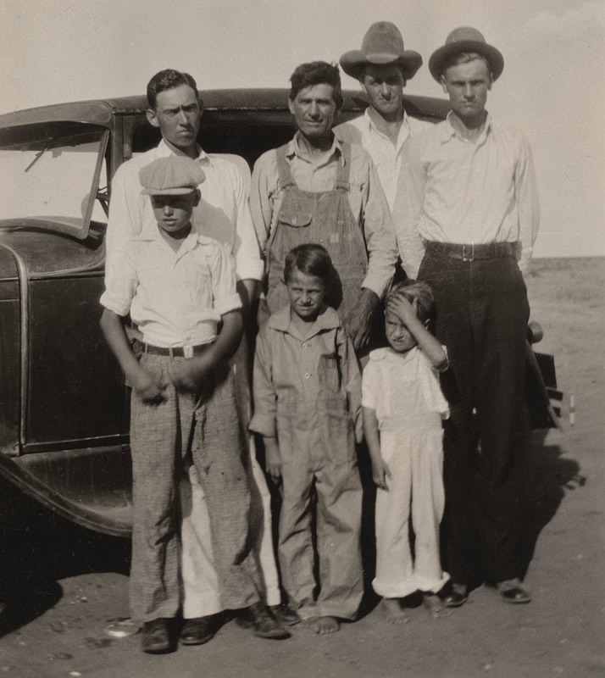
Гарри Форестер (в комбинезоне) с членами своей семьи
(семейный фотоархив Форестеров)

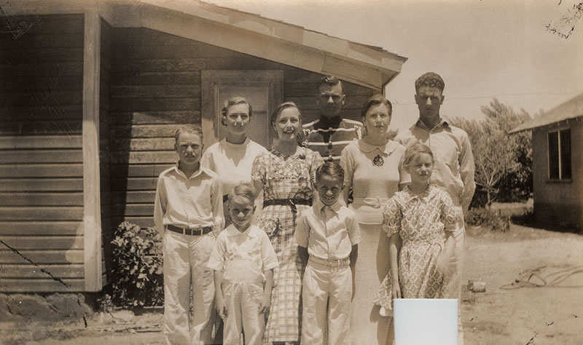
Семья Форестеров накануне переезда в Калифорнию
(семейный фотоархив Форестеров)

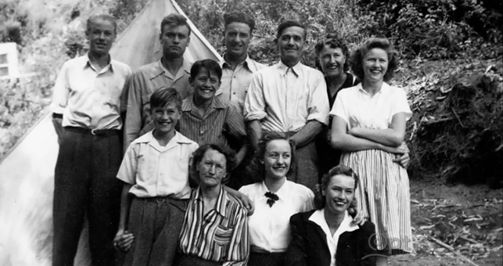
Семья Форестеров в Калифорнии в полном составе
(семейный фотоархив Форестеров)

